基于无监督模式的深度学习方法检测钢结构模型损伤

王子龙
苏州市建设工程质量检测中心有限公司 苏州 215000

摘要
本文提出了一种基于数据驱动的卷积神经网络（convolutional neural network，CNN）结构损伤检测方法，用以评估结构健康状况。过去几年许多基于有监督训练模式的深度学习方法被广泛应用于结构损伤检测，但这些方法通常需要大量在结构完好状态和多种结构损伤状态下获取的训练数据。然而，对于正在使用中的建筑来说，获取足够数量在多种结构损伤状态下的训练数据往往不切实际，同时，用特定结构损伤状态标记大量训练数据也需要耗费大量人工和时间。本文提出的无监督深度学习方法仅使用结构完好状态下的振动响应信号作为训练数据，把各种结构未知状态下采集的振动响应信号作为测试数据。本文研究改进传统的CNN架构，从其输入与输出之间的数据重建损失中提取有效结构损伤敏感特征。最后，利用马氏距离（Mahalanobis distance）技术对提取的特征值进行损伤检测分析。总体而言，该方法具有较高的损伤检测性能以及较高的鲁棒性。实验研究表明，对于结构节点处螺栓松动和柱截面面积减小等损伤形式的小型钢框架模型，该方法的损伤检测平均准确率达到93.8%。
关键词: 结构损伤检测、卷积神经网络、无监督深度学习、损伤敏感特征、马氏距离。
Abstract
In this paper, a data-driven convolutional neural network (CNN) structural damage detection method is proposed to evaluate the structural health conditions. In the past few years, many deep learning methods in supervised training mode have been widely used in structural damage detection. However, these methods usually require a large amount of training data acquired from intact and various structural damage states. However, for buildings in service, it is often impractical to obtain a sufficient amount of training data under various structural damage states. At the same time, it also takes a lot of labor and time to label a large amount of training data with specific structural damage states. The unsupervised deep learning method proposed in this paper only uses the vibration response signals in the intact states as training data, and the vibration response signals collected in the various unknown structural states as test data. In this paper, we improve the traditional CNN architecture to extract effective structural damage-sensitive features from the data reconstruction loss between its inputs and outputs. Finally, the technique of Mahalanobis distance is used to detect and analyze the extracted features. In general, the proposed method has high damage detection performance and high robustness. The experimental results showed that the average damage detection accuracy of this method is 93.8% for a small steel frame model in the damage forms of loose bolts at structural joints and column section area reduced.
Keywords: structural damage detection, convolutional neural network, unsupervised deep learning, damage-sensitive features, Mahalanobis distance.

1. 引言
传统结构损伤检测方法通常需要大量有经验的检测专业人员，同时受限于检测设备成本高和设备数量有限等一系列现实问题，新型结构损伤检测及健康监测技术受到行业关注[1]。近年来，随着深度学习技术的迅速发展，不同类型深度神经网络被应用到许多行业及研究领域[2]。在结构损伤检测及健康监测方面，许多基于视觉的损伤检测方法结合深度学习技术被提出，该类型方法可快速识别结构构件的表面损伤，如混凝土梁柱裂缝、钢构件节点区域腐蚀等等[3]。然而，这些方法难以检测构件内部损伤。基于振动的深度学习检测方法通过识别结构损伤前后的振动响应差异进行结构损伤检测，因此它可以克服基于视觉的深度学习方法无法检测构件内部损伤缺陷的现实问题。
对于采用传统机器学习技术的数据驱动损伤检测，研究人员需要从获取的结构振动响应中提取有效的损伤敏感特征。与传统机器学习技术相比，深度学习技术的主要优势在于它可以在深度神经网络的训练过程中自动提取结构损伤敏感特征。根据深度神经网络的训练学习模式分类，数据驱动的深度学习方法主要可分为有监督学习和无监督学习两大类[1]。CNN近年来被广泛应用于结构损伤检测[2,3]。实验结果表明，该类型深度神经网络能很好地检测不同类型的结构损伤。CNN作为一种有监督学习神经网络，它需要获取大量在结构完好和多种损伤状态下的训练数据。众所周知，从运营阶段的建设工程中收集大量结构损伤状态训练数据比较困难。因此，无监督深度学习方法在近几年被提出，该方法不需要大量标注各种损伤状态的训练数据[3,4]。例如，Rafiei和Adeli [5]使用深度受限玻尔兹曼机从钢筋混凝土建筑模型的振动响应中提取一种有效的损伤敏感特征。实验结果表明，该方法可以有效检测识别较严重的混凝土墙体裂缝损伤，但对轻度和中度裂缝的检测效果不佳。

2. 结构损伤检测方法
本文提出了一种新型无监督深度学习检测方法，结合CNN和马氏距离技术检测结构损伤。图1为该方法的结构损伤检测流程图。本文研究案例仅使用在结构完好状态下采集的加速度响应信号，并通过数据重建的方式训练CNN。然后，在结构各种未知状态下采集的加速度响应信号作为CNN的测试数据。由于该CNN只使用结构完好状态下的加速度数据进行训练，因此，来自同样结构完好状态下的测试数据可以达到极低的数据重建损失，而来自结构不同损伤状态下的测试数据则具有不同程度的较高重建损失。在训练及测试过程结束后，我们从CNN输入与输出数据的重建损失中提取结构损伤敏感特征。最后，利用马氏距离技术对提取的特征数据集进行结构损伤检测。
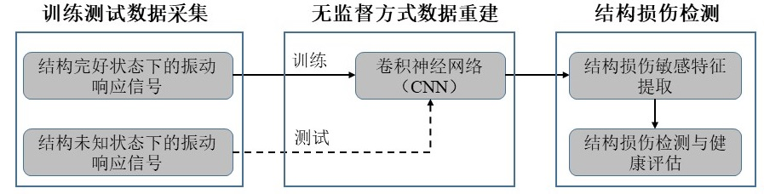
图1. 基于无监督深度学习方法的结构损伤检测流程图。
2.1无监督方式数据重建
CNN是一种广泛应用于各行业领域的深度神经网络，它的任务主要是以有监督学习方式对其输入数据信息进行分类[6,7]。CNN构架通常由特征提取部分和分类部分组成。特征提取部分包含卷积层、池化层、激活层等。这些层的功能是从输入数据中学习信息特征。分类部分由若干个全连接层和一个softmax层（分类器）组成，分类器根据学习到的信息特征将输入数据进行分类。不同于使用CNN进行有监督学习分类，本文改进的新型CNN架构通过卷积、池化和重塑等一系列操作对输入数据进行重建，如图2所示。在数据重建过程中采用均方误差（mean squared error）作为损失函数计算每次迭代中输入与输出之间的重建损失。计算出的损失反向传播到CNN中更新卷积层上的卷积核参数，最终使数据重建损失最小化。
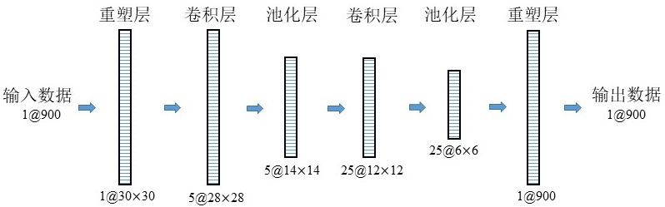
图2. 用于无监督数据重建的CNN架构。
2.2 损伤敏感特征值提取
在加速度响应信号输入到CNN进行数据重建之前，需要通过归一化和同步压缩小波变换（synchrosqueezed wavelet transforms）对原始信号进行预处理[4,8]，以降低振动试验中不同激励振幅和环境噪声对信号采集的影响。然后，将预处理后的信号通过快速傅里叶变换转化为频域信号。在CNN训练过程中，只使用结构完好状态下的处理信号。然后将结构未知状态下的处理信号用于测试训练过的CNN。
由于CNN在训练时只使用结构完好状态下的数据进行重建，因此其数据重建损失可以达到极小程度。对于结构各种损伤状态下的测试数据，其重建损失处于不同程度的相对较高值。因此，利用重建损失提取损伤敏感特征值能够有效反映出结构损伤变化。在本研究案例中，我们把CNN输入与输出数据的均方差（mean squared error, MSE）指标作为损伤检测的敏感特征值。为提取足够数量特征值合并成特征值向量，我们划分同一频域多个频率范围内的信号作为训练和测试数据集，然后分别输入到CNN中进行训练和测试。最后，将同一频域多个频率范围所对应的MSE指标组合成一个特征值向量。
2.3 无监督结构损伤检测
马氏距离技术因其计算效率高被广泛应用于无监督奇异值检测[9]。马氏距离用于度量两个多元矩阵之间的相似度。在本文研究案例中，结构完好状态下的训练特征数据集(矩阵)有n个特征向量，每个特征向量有p个特征元素。这里，n为结构完好状态下的振动试验次数，p表示在同一频域中划分的频率范围数量。训练特征值向量与训练特征矩阵均值向量之间的马氏距离计算公式可表达为:
$$d_{i}={\left(x_{i}-\overline{x}\right)}^{T}Σ^{-1}\left(x_{i}-\overline{x}\right)$$ | (1)

式中，$x_{i}$为训练特征矩阵中的第$i$个训练特征向量; $\overline{x}$为训练特征矩阵的平均向量; $Σ$为训练特征矩阵的协方差矩阵; $d_{i}$为马氏距离平方。
在本研究中，由于结构完好状态与结构损伤状态下的特征值存在差异，因此，结构损伤状态下的测试特征向量与训练特征矩阵的平均向量之间的马氏距离相对较长。从几何方面来说，每个特征向量可以看作是特征空间中的一个特征数据点，训练特征矩阵的均值向量表示训练数据点的聚类中心点。因此，训练数据点到它们的聚类中心点的马氏距离小于结构损伤状态下的测试数据点到聚类中心点的马氏距离。因此，通过比较不同结构状态下的训练特征点和测试特征点之间的马氏距离，可以清晰地识别来自结构损伤状态下的测试特征点。

3. 实验装置
为验证本文提出的无监督深度学习损伤检测方法的有效性，我们使用了一个小型钢框架模型进行振动试验[10]，如图3所示。该结构模型高1.8米，结构构件(梁、柱)尺寸相同，均为60cm×5.08cm×0.64cm。模型的18个结构节点采用螺栓连接，节点局部细节如图4所示。在节点#18处安装一个振动器用来激励该结构模型。为了采集试验模型的振动响应，我们在所有结构节点处安装三轴加速度计，本文研究案例仅使用X方向的加速度响应信号。
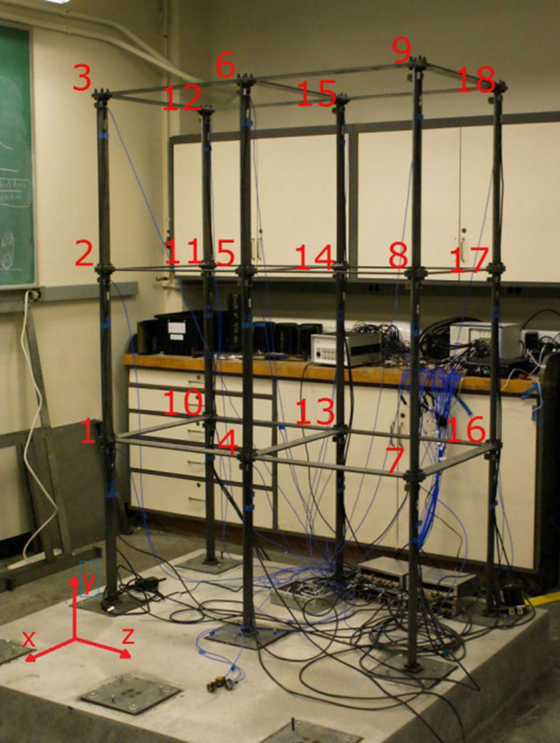
图3. 小型钢框架结构模型。
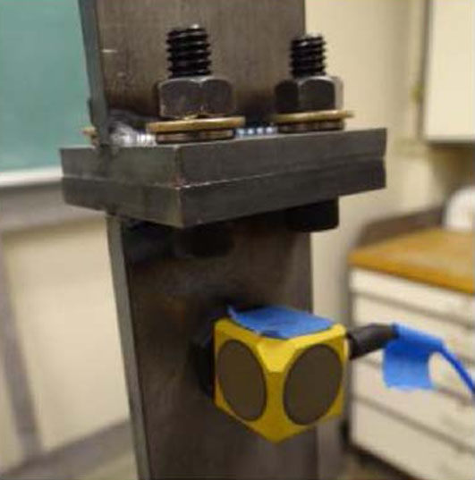
图4. 结构节点细节及安装的加速度计。
为收集足够数量的加速度数据用于训练和测试图2中的CNN，我们对模型结构完好状态(US)进行60次振动测试，对每个模型结构损伤状态(DS)进行10次振动测试。结构节点螺栓松动和构件强度衰减是常见的钢结构损伤类型。在本文实验中，通过松动关键结构节点处螺栓、减小柱截面积等方式创建了四种不同损伤状态。表1列出了模型完好及损伤状态的振动测试及结构损伤信息。振动测试的采样频率为6000Hz，采样时间为3s。
表1. 钢框架模型振动试验及结构损伤状态信息。
钢框架模型状态 | 振动测试次数 | 模型损伤信息
US | 60 | 无
DS1 | 10 | 节点#1处两个螺栓松动
DS2 | 10 | 节点#1处四个螺栓松动
DS3 | 10 | 节点#10处四个螺栓松动
DS4 | 10 | 节点#2和#3之间的柱截面减小

4. 案例研究
本节将对图3中的钢框架模型所有节点分别进行结构损伤检测。首先，对振动试验获取的加速度响信号应进行预处理，并将其转换为频域信号，操作步骤如本文2.2节所述。然后从划分的0–300Hz、300–600Hz、600–900Hz三个频率范围的重建数据信号中提取损伤敏感特征。训练特征向量的数量为US状态下的振动测试次数，如表1所示。每个向量中的特征元素数量为划分的频率范围数量，即为3。每个DS的测试特征向量个数为10。将每个频率范围内的信号作为训练数据输入到图2中的CNN，经过卷积、池化和重塑等操作完成数据重建。在CNN训练过程中，批次大小（batch size）设置为10，训练次数（training epochs）设置为100。所有卷积层的卷积核数量设置为5，卷积核大小为3×3，卷积步幅设置为1，池化尺寸为2。把训练完成的CNN输入与输出之间的指标MSE组合成训练特征向量矩阵。然后，将DS1、DS2、DS3、DS4四种损伤状态的转换信号输入训练过的CNN进行测试，并将输入与输出之间的MSE指标组合为测试特征向量。图5显示训练和测试特征向量在三维特征空间内分布。F1、F2、F3分别为变换信号在0-300Hz、300-600Hz、600-900Hz频率范围内的MSE特征值。训练和测试特征向量(点)的数量对应于US、DS1、DS2、DS3和DS4的振动测试次数，如表1所示。我们可以看到，训练点聚类与测试点之间的距离间隔明显，这表明MSE指标可作为有效的损伤敏感特征值。
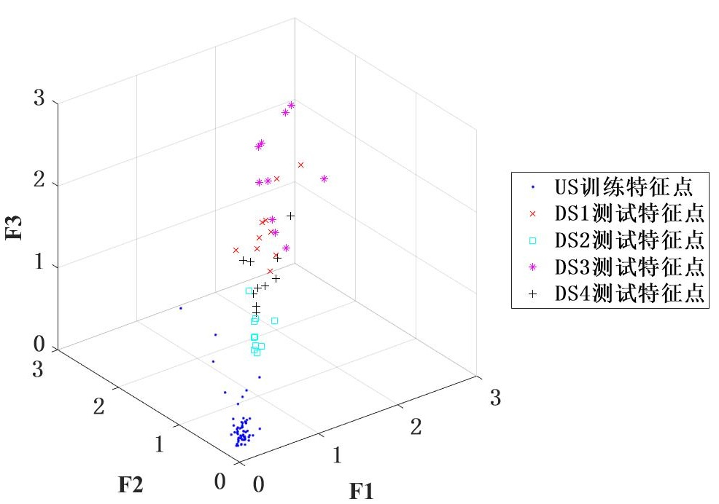
图5. 节点#1的损伤敏感特征点在特征空间内分布。
利用马氏距离技术对图5三维空间中的特征点进行无监督奇异值检测。计算得到的所有特征点到训练点聚类中心点的马氏距离如图6所示。我们可以清楚地发现，训练特征点的马氏距离比四个结构损伤状态DS的测试特征点的马氏距离要短得多。为量化马氏距离的损伤检测表现，图6设置了一条阈值线，阈值线高于60个训练特征点中的58个。这条阈值线上的测试特征点可以识别为来自结构损伤状态的测试特征点。图7显示钢框架模型所有节点的结构损伤检测指标。
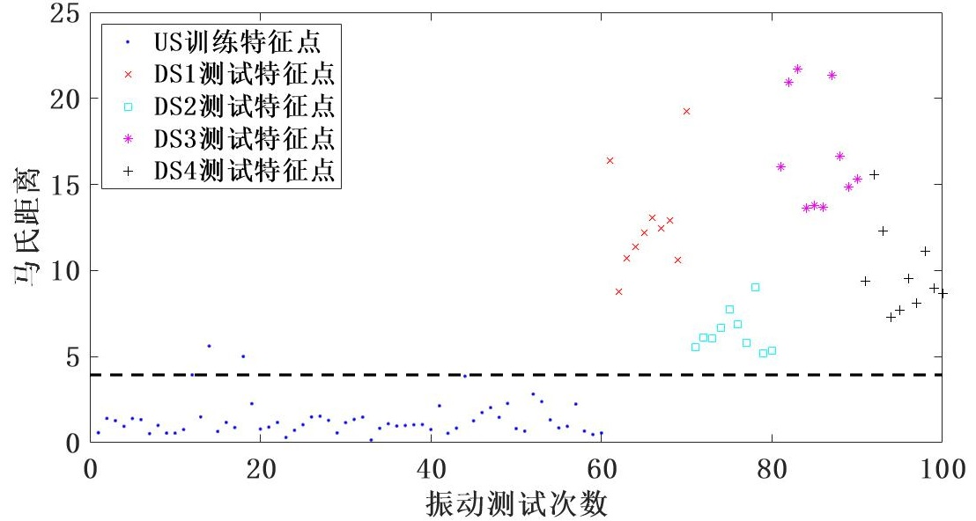
图6. 节点#1结构损伤检测：三维空间特征点的马氏距离。
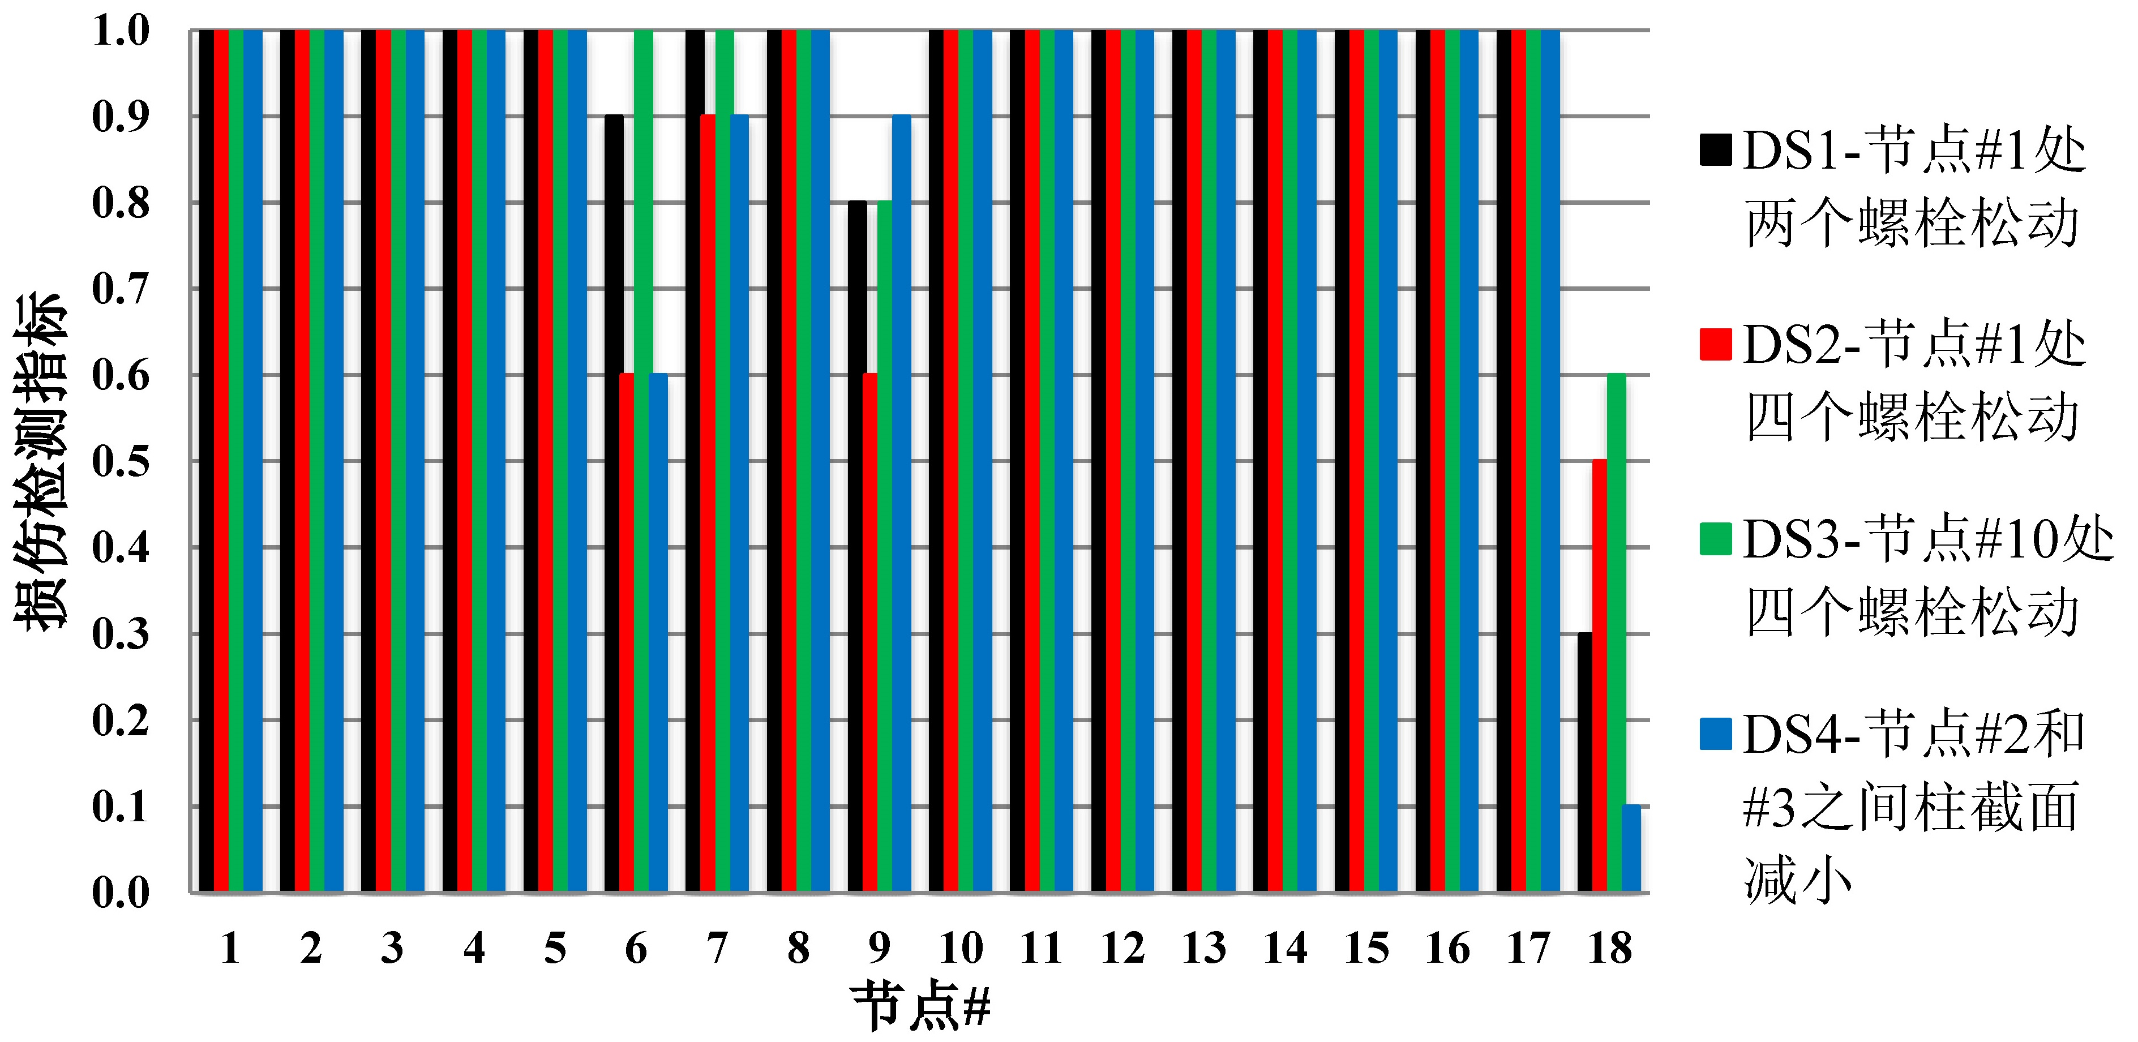
图7. 基于马氏距离技术计算的模型结构节点损伤检测指标。
图7中结构节点的极高损伤检指标验证了本文提出的无监督深度学习方法在结构损伤检测方面的有效性。该方法从CNN的数据重建损失中提取的特征值对结构损伤变化极为敏感，可用于建筑的结构损伤检测及整体健康状况评估。此外，我们发现在所有DS状态下节点#18处的损伤检测指标都相对较低，这个现象可以解释为振动器安装在接近该节点位置，因此此处的损伤检测受到强激励源影响。

5. 结论
本文提出了一种新型基于无监督深度学习数据重建的结构损伤检测方法，通过结合CNN和马氏距离技术检测小型钢框架模型中螺栓松动和柱截面积减少的结构损伤。该损伤检测方法的主要创新点在于只使用结构完好状态下的测量数据训练CNN，然后从训练和测试数据的不同程度数据重建损失中提取结构损伤敏感特征。与有监督学习模式的数据驱动损伤检测方法相比，本文提出的无监督损伤检测方法在实际应用中更具有实用性。同时，该方法能够检测出钢结构关键节点处不同程度的螺栓松动以及构件强度衰减。本研究未来工作重点将集中在提取对局部结构损伤更加敏感的有效特征，并对使用中的大型钢结构建筑损伤进行检测及结构健康监测。

参考文献
（1）Farrar CR, Worden K. Structural health monitoring: a machine learning perspective[M]. New York: John Wiley & Sons, 2012.
（2）王硕,王培良.基于一维卷积自编码器—高斯混合模型的间歇过程故障检测[J].信息与控制, 2019, 48(3):285-292.
（3）Wang Z, Cha, YJ. Unsupervised deep learning approach using a deep auto-encoder with an one-class support vector machine to detect structural damage[J]. Structural Health Monitoring,2021,20(1):406–425.
（4）Cha, YJ, Wang, Z. Unsupervised novelty detection–based structural damage localization using a density peaks-based fast clustering algorithm[J]. Structural Health Monitoring,2018,17(2):313–324.
（5）Rafiei, MH, Adeli, H. A novel unsupervised deep learning model for global and local health condition assessment of structures[J]. Engineering Structures,2018,156:598–607.
（6）张健飞,蔡东成.基于多尺度卷积神经网络的结构损伤识别研究[J].地震工程与工程振动,2022,42(01):132-142.
（7）杨铄,许清风,王卓琳.基于卷积神经网络的结构损伤识别研究进展[J].建筑科学与工程学报,2022,39(04):38-57.
（8）唐纪凯,卢一相,柏壮壮,高清维.基于同步压缩小波变换和CNN的滚动轴承故障诊断[J].传感器与微系统,2022,41(06):130-133.
（9）冯小林,桂木政,龚建辉,杨井源,黄恒.基于马氏距离法的遥感影像林地特征提取方法研究[J].测绘,2021,44(05):208-211.
（10）王子龙.基于建筑结构振动的健康监测现状分析及展望[J].建筑安全,2022,37(05):25-28.

作者简介：王子龙，男，1987年8月，博士，工程师；工作单位：苏州市建设工程质量检测中心有限公司；职务：研发管理部副部长；苏州大学与苏州市建筑科学研究院联合培养博士后，研究方向：既有建筑结构安全监测平台建设、建筑结构数据分析处理、人工智能及算法研究等；通讯地址：江苏省苏州市吴中区横泾街道北官渡路82号，邮编：215000；手机:13160430843，E-mail:827287557@qq.com；

